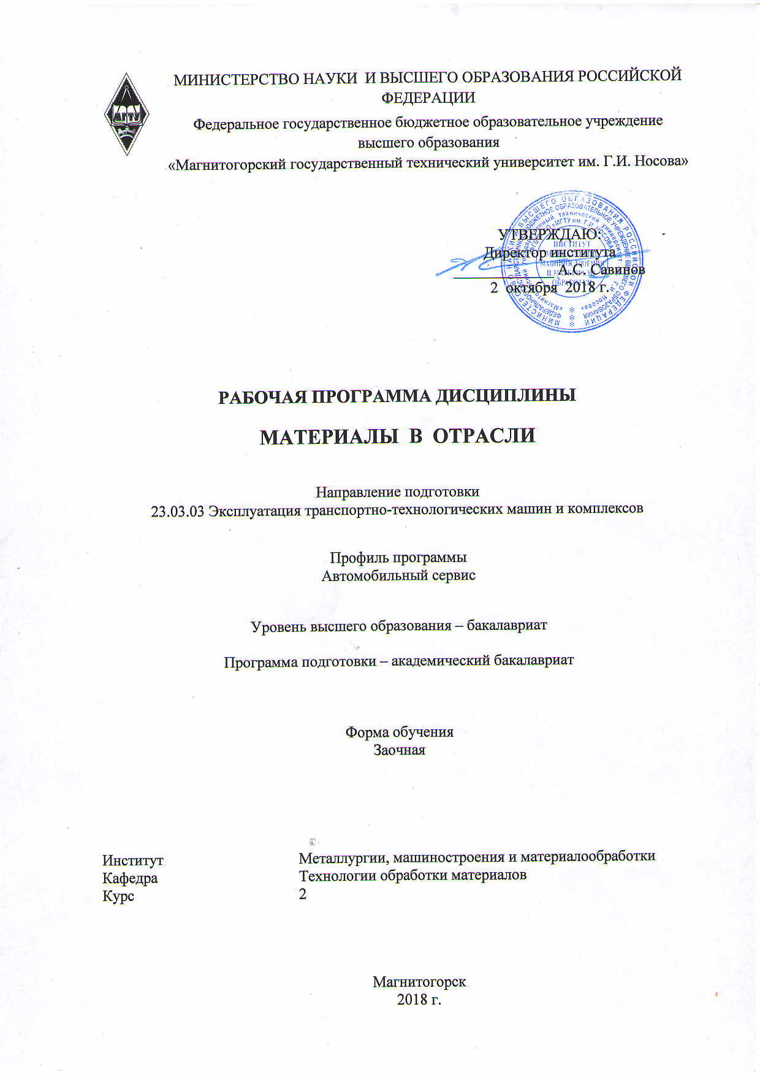

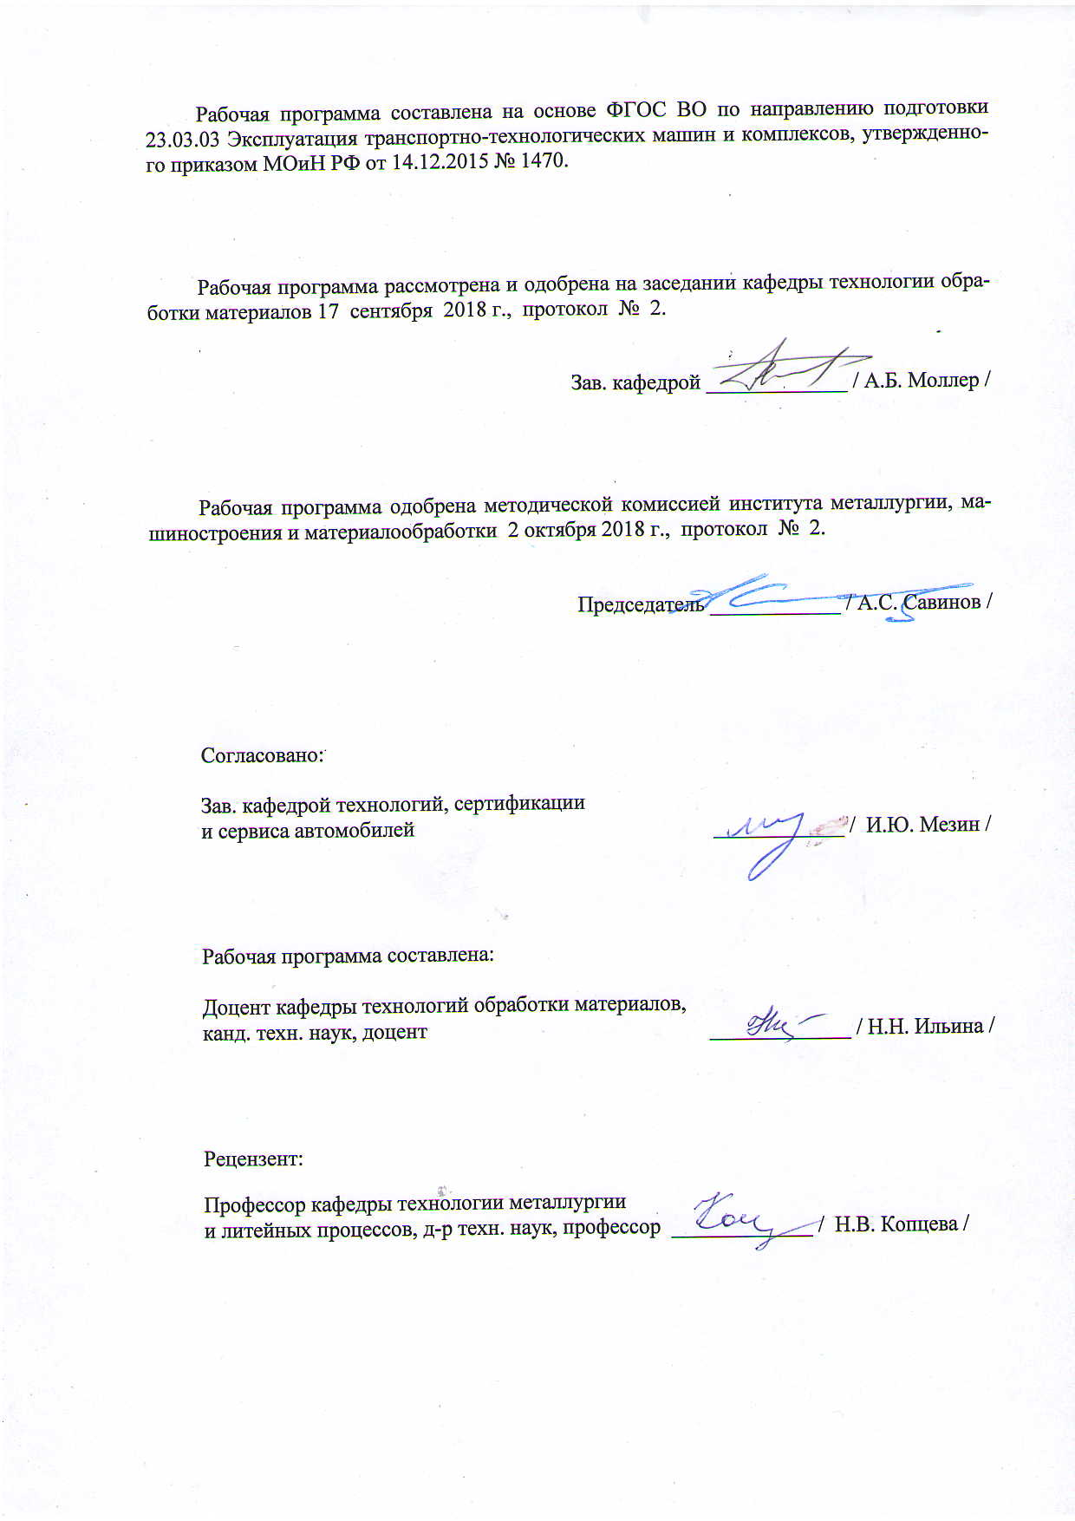

# 

# **1 Цели освоения дисциплины (модуля)**

Целями освоения дисциплины «Материалы в отрасли» являются: развитие у студентов личностных качеств, а также формирование общепрофессиональной и профессиональной компетенций в соответствии с требованиями ФГОС ВО по направлению подготовки 23.03.03 Эксплуатация транспортно-технологических машин и комплексов.

# 2 Место дисциплины (модуля) в структуре образовательной программы подготовки бакалавра

Дисциплина «Материалы в отрасли» входит в базовую часть блока 1 образовательной программы.

Для изучения дисциплины необходимы знания (умения, владения), сформированные в результате изучения дисциплин: физика, химия, математика.

Знания и умения студентов, полученные при изучении дисциплины «Материалы в отрасли» будут необходимы им при дальнейшем изучении дисциплин: «Коррозия и защита металлов», «Прикладная механика», «Эксплуатационные материалы», «Технология конструкционных материалов».

# 3 Компетенции обучающегося, формируемые в результате освоения дисциплины (модуля) и планируемые результаты обучения

В результате освоения дисциплины «Материалы в отрасли» обучающийся должен обладать следующими компетенциями:

| Структурный  элемент  компетенции | Планируемые результаты обучения |
| --- | --- |
| ПК-10: способностью выбирать материалы для применения при эксплуатации и ремонте транспортных, транспортно-технологических машин и оборудования различного назначения с учетом влияния внешних факторов и требований безопасной, эффективной эксплуатации и стоимости | |
| Знать | основные группы и классы современных материалов, их свойства и области применения |
| Уметь | использовать методы структурного анализа материалов |
| Владеть | навыками выбора материала для заданных условий эксплуатации с учетом требований технологичности изделий |
| ОПК-2: владением научными основами технологических процессов в области эксплуатации транспортно-технологических машин и комплексов | |
| Знать | принципы выбора основных групп и классов материалов |
| Уметь | выбирать материалы для решения задач профессиональной деятельности |
| Владеть | принципами выбора материалов для изделий различного назначения |

# **4 Структура и содержание дисциплины (модуля)**

Общая трудоемкость дисциплины составляет 3 зачетные единицы 108 акад. часов, в том числе:

– контактная работа – 10,7 акад. часов:

– аудиторная – 10 акад. часов;

– внеаудиторная – 0,7 акад. часов;

– самостоятельная работа – 95,4 акад. часов;

– подготовка к зачету – 3,9 акад. часа.

| Раздел/ тема  дисциплины | Курс | Аудиторная  контактная работа  (в акад. часах) | | | Самостоятельная работа (в акад. часах) | Вид самостоятельной  работы | Форма текущего контроля успеваемости и  промежуточной аттестации | Код и структурный  элемент  компетенции |
| --- | --- | --- | --- | --- | --- | --- | --- | --- |
| лекции | лаборат.  занятия | практич. занятия |
| 1. Общие сведения о материалах. Атомно-кристаллическое строение металлов | 2 | 0,5 | **---** | **---** | 10 | Изучение конспектов лекций, научной и учебно-методической литературы | Контрольная работа | ОПК-2–зув  ПК-10-зув |
| 1. Диффузионные процессы в металле. Формирование структуры металлов и сплавов при кристаллизации | 0,5 | **---** | 2 | 10 | Изучение конспектов лекций, научной и учебно-методической литературы | ОПК-2–зув  ПК-10-зув |
| 1. Механические свойства металлов и сплавов | 0,5 | **----** | 2/2И | 10 | Изучение конспектов лекций, научной и учебно-методической литературы | Контрольная работа | ОПК-2–зув  ПК-10-зув |
| 1. Пластическая деформация металлов. Влияние нагрева на структуру и свойства деформированного металла | 0,5 | **---** | --- | 15,4 | Изучение конспектов лекций, научной и учебно-методической литературы | Контрольная работа | ОПК-2–зув  ПК-10-зув |
| 1. Конструкционные металлы и сплавы. Жаропрочные, износостойкие, инструментальные и штамповочные сплавы | 1,0 | **---** | --- | 20 | Изучение конспектов лекций, научной и учебно-методической литературы | Контрольная работа | ОПК-2–зув  ПК-10-зув |
| 1. Теория и технология термической и химикотермической обработки стали | 2 | 0,5 | **---** | 2 | Изучение конспектов лекций, научной и учебно-методической литературы | ОПК-2–зув  ПК-10-зув |
| 1. Неметаллические материалы. Пластмассы | 0,5 | **---** | **---** | 30 | Изучение конспектов лекций, научной и учебно-методической литературы.  Написание и оформление контрольной работы | Контрольная работа | ОПК-2–зув  ПК-10-зув |
| **Итого по дисциплине** | **4** | **4** | --- | **6/2И** | **95,4** |  | **Зачет** | **ОПК-2–зув**  **ПК-10-зув** |

# 5 Образовательные и информационные технологии

Для усвоения студентами знаний по дисциплине «Материалы в отрасли» применяются традиционная и компетентностно-модульная технологии обучения, включающие в себя объяснения преподавателя на лекциях, самостоятельную работу с учебной и справочной литературой по дисциплине, выполнение практических работ по методическим указаниям и т.п.

В качестве интерактивных методов обучения используются:

- опережающая самостоятельная работа и работа в команде при выполнении практических работ;

- проблемное обучение при поиске информационных источников, составлении и написании реферата по полученным индивидуальным заданиям.

Самостоятельная работа студентов направлена на закрепление теоретического материала, изложенного преподавателем, на проработку тем, отведенных на самостоятельное изучение, на подготовку к практическим занятиям, выполнение контрольной работы и подготовку к итоговому зачету по дисциплине.

# 6 Учебно-методическое обеспечение самостоятельной работы обучающихся

Контрольная работа

Классификации технических материалов: классификация по характеру структурирования, классификация по типу межатомных связей, классификация по назначению.

Свойства технических материалов: физические, механические, технологические. Показатели свойств материалов: термины и определения, единицы измерения и физический смысл.

Типы кристаллических решеток и их характеристики. Анизотропия свойств кристаллов. Теоретическая и реальная прочность. Дефекты кристаллического строения реальных металлов. Классификация дефектов кристаллической решетки. Диффузионные процессы в металлах.

Механические свойства металлов и сплавов. Показатели механических свойств металлов и сплавов. Методы определения при статических, динамических и циклических испытаниях.

Компоненты и фазы в системе «железо-углерод». Диаграммы состояния: «железо-цементит» и «железо-графит». Классификация железоуглеродистых сплавов по содержанию углерода. Структуры железоуглеродистых сплавов в затвердевшем состоянии. Классификация стали и чугунов. Маркировка стали и чугунов. Легирующие элементы в стали.

Понятие термической обработки. Нагрев ферритно-карбидной структуры: фазовое превращение в аустенит, рост зерна аустенита. Фазовые превращения переохлажденного аустенита: перлитное, мартенситное, бейнитное. Кинетика превращения, структура и механические свойства после превращения. Превращения мартенсита и остаточного аустенита при нагреве.

Виды термической обработки: отжиг, нормализация, закалка, отпуск. Назначение, технологические схемы и режимы термической обработки. Фазовые превращения; конечная структура и свойства материалов.

Виды химико-термической обработки стали.

Найти значения температурного порога рекристаллизации следующих металлов: железо, вольфрам, титан, медь, алюминий, цинк, свинец, олово, ртуть, висмут, ванадий, молибден, никель.

Составить конспект по одной из следующих тем – «Химический состав, назначение, вид термической обработки и область применения одного из типов стали» (по заданию преподавателя): строительные стали, машиностроительные (улучшаемые, цементуемые и нитроцементуемые), автоматные стали, рессорнопружинные стали, шарикоподшипниковые стали, коррозионностойкие стали и сплавы, теплостойкие стали, жаропрочные сплавы, износостойкие стали, быстрорежущие стали и сплавы, стали для мерительного инструмента, стали для штампов и т.п.

Пластические массы. Понятие пластмасс (пластиков). Классификация пластмасс: по характеру связующего, по виду наполнителя, по применению. Состав, характеристики, технологические свойства и области применения: термопластических, термореактивных, газонаполненных пластмасс.

# 7 Оценочные средства для проведения промежуточной аттестации

**а) Планируемые результаты обучения и оценочные средства для проведения промежуточной аттестации:**

| Структурный элемент  компетенции | Планируемые результаты обучения | Оценочные средства |
| --- | --- | --- |
| ПК-10 способностью выбирать материалы для применения при эксплуатации и ремонте транспортных, транспортно-технологических машин и оборудования различного назначения с учетом влияния внешних факторов и требований безопасной, эффективной эксплуатации и стоимости | | |
| Знать | основные группы и классы современных материалов, их свойства и области применения | ***Перечень теоретических вопросов к зачету:***   1. Строение металлов. 2. Диффузионные процессы в металле. 3. Формирование структуры металлов и сплавов при кристаллизации. 4. Пластическая деформация. 5. Влияние нагрева на структуру и свойства деформированного металла. 6. Механические свойства металлов и сплавов |
| Уметь | использовать методы структурного анализа материалов | ***Практические задания:***  Описать методику проведения испытаний с целью определения:  - величины зерна металла;  - структурных составляющих металлов и сплавов и т.п. |
| Владеть | навыками выбора материала для заданных условий эксплуатации с учетом требований технологичности изделий | ***Задания на решение задач из профессиональной области, комплексные задания:***  Выбрать марку стали или сплава. Назначить вид и режим термической обработки для одного из следующих видов продукции или детали с учетом требований технологичности изделий:  - сортового проката и фасонных профилей;  - холоднокатаных листов для автомобильной промышленности;  - холоднокатаных листов для тракторных рессор;  - низкоуглеродистой проволоки;  - высокоуглеродистой проволоки;  - зубчатых колес;  - коленчатых валов;  - гильз двигателей внутреннего сгорания;  - полуосей;  - дисков сцепления;  - подшипников;  - рессор и пружин;  - режущего инструмента;  - штампового инструмента;  - калибров и измерительного инструмента и т.п. |
| ОПК-2 владением научными основами технологических процессов в области эксплуатации транспортно-технологических машин и комплексов | | |
| Знать | принципы выбора основных групп и классов материалов | ***Перечень теоретических вопросов к зачету:***   1. Конструкционные металлы и сплавы. 2. Стали и чугуны. 3. Цветные металлы и сплавы. 4. Теория и технология термической обработки стали. 5. Химико-термическая обработка. 6. Жаропрочные, износостойкие, инструментальные и штамповочные сплавы. 7. Неметаллические материалы. Пластмассы |
| Уметь | выбирать материалы для решения задач профессиональной деятельности | ***Практические задания:***  Привести примеры и описать область применения следующих типов конструкционных материалов:  - строительные;  - машиностроительные (цементуемые и улучшаемые);  - рессорно-пружинные;  - автоматные;  - подшипниковые;  - коррозионностойсткие;  - теплостойкие;  - жаропрочные и т.п. |
| Владеть | принципами выбора материалов для изделий различного назначения | ***Задания на решение задач из профессиональной области, комплексные задания:***  Выбрать марку стали или сплава. Назначить вид и режим термической обработки для одного из видов деталей автомобиля |

**б) Порядок проведения промежуточной аттестации, показатели и критерии оценивания:**

***Примерная структура и содержание пункта:***

Промежуточная аттестация по дисциплине «Материалы в отрасли» включает теоретические вопросы, позволяющие оценить уровень усвоения обучающимися знаний, и практические задания, выявляющие степень сформированности умений и владений, проводится в форме зачета.

Зачет по данной дисциплине проводится в виде собеседования в рамках теоретических вопросов, выносимых на зачет и/или решения практических заданий.

***Показатели и критерии оценивания зачета:***

на оценку «зачтено» студент должен показать высокий уровень знания материала по дисциплине не только на уровне воспроизведения и объяснения информации, но и продемонстрировать интеллектуальные навыки решения проблем, нахождения уникальных ответов, вынесения критических суждений; продемонстрировать знание и понимание законов дисциплины, умение оперировать этими знаниями в профессиональной деятельности;

на оценку «не зачтено» студент не может показать знания на уровне воспроизведения и объяснения информации по дисциплине, не может показать интеллектуальные навыки решения простых задач, умение критически оценивать свои личностные качества, намечать пути и выбирать средства развития достоинств и устранения недостатков.

# 8 Учебно-методическое и информационное обеспечение дисциплины (модуля)

а) Основная **литература:**

Земсков, Ю.П. Материаловедение : учебное пособие / Ю.П. Земсков. — Санкт-Петербург : Лань, 2019. — 188 с. — ISBN 978-5-8114-3392-6. — Текст : электронный // Электронно-библиотечная система «Лань» : [сайт]. — URL: <https://e.lanbook.com/book/113910> (дата обращения: 25.09.2020). — Режим доступа: для авториз. пользователей.

**б) Дополнительная литература:**

1. Материаловедение для транспортного машиностроения : учебное пособие / Э.Р. Галимов, Л.В. Тарасенко, М.В. Унчикова, А.Л. Абдуллин. — Санкт-Петербург : Лань, 2013. — 448 с. — ISBN 978-5-8114-1527-4. — Текст : электронный // Электронно-библиотечная система «Лань» : [сайт]. — URL: <https://e.lanbook.com/book/30195> (дата обращения: 25.09.2020). — Режим доступа: для авториз. пользователей.
2. Металловедение: микроструктуры промышленных сталей и сплавов: лабораторный практикум : учебное пособие / И.И. Новиков, В.К. Портной, А.В. Михайловская, А.В. Поздняков. — Москва : МИСИС, 2015. — 108 с. — ISBN 978-5-87623-772-9. — Текст : электронный // Электронно-библиотечная система «Лань» : [сайт]. — URL: <https://e.lanbook.com/book/69767> (дата обращения: 25.09.2020). — Режим доступа: для авториз. пользователей.
3. Материаловедение и технология металлических, неметаллических и композиционных материалов : учебник / A.M. Адаскин, А.Н. Красновский. — Москва : ФОРУМ : ИНФРА-М, 2019. — 400 с. — (Высшее образование: Бакалавриат). - Текст : электронный. - URL: <https://new.znanium.com/catalog/product/982105> (дата обращения: 25.09.2020).
4. Марочник сталей и сплавов / составители Ю.Г. Драгунов [и др.] ; под редакцией Ю.Г. Драгунова и А.С. Зубченко. — 5-е изд. . — Москва : Машиностроение, 2016. — 1206 с. — ISBN 978-5-9907308-1-6. — Текст : электронный // Электронно-библиотечная система «Лань» : [сайт]. — URL: <https://e.lanbook.com/book/107156> (дата обращения: 25.09.2020). — Режим доступа: для авториз. пользователей.

5. Как правильно написать реферат, курсовую и дипломную работы / Бушенева Ю.И. - Москва :Дашков и К, 2016. - 140 с.: ISBN 978-5-394-02185-5 - Текст : электронный. - URL: <https://new.znanium.com/document?id=108069> (дата обращения: 25.09.2020).

в) **Методические указания:**

1. Испытание на ударную вязкость: Метод. указ. к лабораторной работе / Мустафина В.Г. Магнитогорск: МГТУ, 2009. 13 с.
2. Металлографический микроскоп: Метод. указ. к лабораторной работе / Мустафина В.Г. Магнитогорск: МГТУ, 2011. 12 с.
3. Измерение твердости: Метод. указ. к лабораторной работе / Мустафина В.Г., Шубин И.Г., Шубина М.В. Магнитогорск: ГОУ ВПО «МГТУ», 2010. 19 с.
4. Выбор температуры нагрева и охлаждающей среды при закалке стали: Метод. указ. к лабораторной работе / Мустафина В.Г., Шубин И.Г., Шубина М.В. Магнитогорск: МГТУ, 2011. 8 с.
5. Влияние температуры отпуска на структуру и твердость стали: Метод указ. к лабораторной работе / В.Г. Мустафина, И.Г. Шубин, М.В. Шубина. Магнитогорск, 2012. 10 с.
6. Микроструктура и свойства отожженной углеродистой стали: Метод. указ. к лабораторной работе / С.В. Пыхтунова. Магнитогорск, 2012. 10 с.
7. Микроструктура и свойства чугуна: Метод. указ. к лабораторной работе / Пыхтунова С.В. Магнитогорск: МГТУ, 2011. 17 с.
8. Влияние холодной прокатки на механические свойства металлов: Метод. указ. к лабораторной работе / Дорогобид В.Г., Ильина Н.Н. Магнитогорск: МГТУ, 2004. 9 с.
9. Железоуглеродистые сплавы: Метод. указ. / Копцева Н.В., Емелюшин А.Н., Петроченко Е.В., Ефимова Ю.Ю. Магнитогорск: ГОУ ВПО «МГТУ», 2010. 42 с.
10. Изучение микроструктуры стали и чугуна в неравновесном состоянии: Метод. указ. / Копцева Н.В., Ефимова Ю.Ю., Чукин В.В. Магнитогорск: ГОУ ВПО «МГТУ», 2009. 12 с.

г) **Программное обеспечение** и **Интернет-ресурсы:**

|  |  |  |
| --- | --- | --- |
| Наименование ПО | № договора | Срок действия лицензии |
| MS Windows 7 | Д-1227 от 08.10.2018 | 11.10.2021 |
| MS Office 2007 | № 135 от 17.09.2007 | бессрочно |
| FAR Manager | Свободно распространяемое | Бессрочно |
| 7Zip | свободно  распространяемое | бессрочно |

1. Библиотека открытых ресурсов Интернет URL: <http://www.iqlib.ru/>;
2. Российская Государственная библиотека URL:<http://www.rsl.ru/>;
3. Российская национальная библиотека URL: <http://www.nlr.ru/>;
4. [Государственная публичная научно-техническая библиотека России](http://www.gpntb.ru/) URL: <http://www.gpntb.ru/>;
5. Public.Ru - публичная интернет-библиотека URL: <http://www.public.ru/>;
6. Vbooks.ru - библиотека онлайн vbooks.ru URL: <http://www.vbooks.ru/>;
7. [Lib.students.ru - Студенческая библиотека lib.students.ru](http://lib.students.ru) URL: [http://www.lib.students.ru](http://www.lib.students.ru/);
8. [Научная библиотека Санкт-Петербургского Государственного Университета](http://www.lib.pu.ru/) URL: <http://www.lib.pu.ru/>;
9. [Букинист](http://bukinist.agava.ru/) (Поисковая система "Букинист" предназначена для поиска книг и других электронных текстов, имеющихся в свободном доступе в Интернет)   URL: <http://bukinist.agava.ru/>;
10. Библиотека ЮНЕСКО URL: <http://www.unesco.org/new/ru/unesco/>;
11. Поиск книг Google URL: <http://books.google.com/>.
12. Национальная информационно-аналитическая система –Российский индекс научного цитирования (РИНЦ). – URL: <https://elibrary.ru/project_risc.asp>.
13. Поисковая система Академия Google (Google Scholar). – URL: <https://scholar.google.ru/>.
14. Информационная система – Единое окно доступа к информационным ресурсам. – URL: <http://window.edu.ru/>.
15. Федеральное государственное бюджетное учреждение «Федеральный институт промышленной собственности». – Режим доступа: http://wwwl.fips.ru/.

# **9 Материально-техническое обеспечение дисциплины**

|  |  |
| --- | --- |
| Тип и название аудитории | Оснащение аудитории |
| Учебная аудитория для проведения занятий лекционного типа | Технические средства обучения, служащие для представления учебной информации большой аудитории: мультимедийные средства хранения, передачи и представления учебной информации. Специализированная мебель |
| Учебная аудитория для проведения практических занятий | Технические средства обучения, служащие для представления учебной информации большой аудитории: мультимедийные средства хранения, передачи и представления учебной информации. Специализированная мебель |
| Учебная аудитория для групповых и индивидуальных консультаций, текущего контроля и промежуточной аттестации | Компьютерная техника с пакетом MS Office, с подключением к сети «Интернет» и с доступом в электронную информационно-образовательную среду университета. Специализированная мебель |
| Помещение для самостоятельной работы | Компьютерная техника с пакетом MS Office, с подключением к сети «Интернет» и с доступом в электронную информационно-образовательную среду университета. Специализированная мебель |
| Помещение для хранения и профилактического обслуживания учебного оборудования | Специализированная мебель: стеллажи для хранения учебного оборудования.  Инструменты для ремонта учебного оборудования.  Шкафы для хранения учебно-методической документации и материалов |